승차권 확인 마무리

결과)

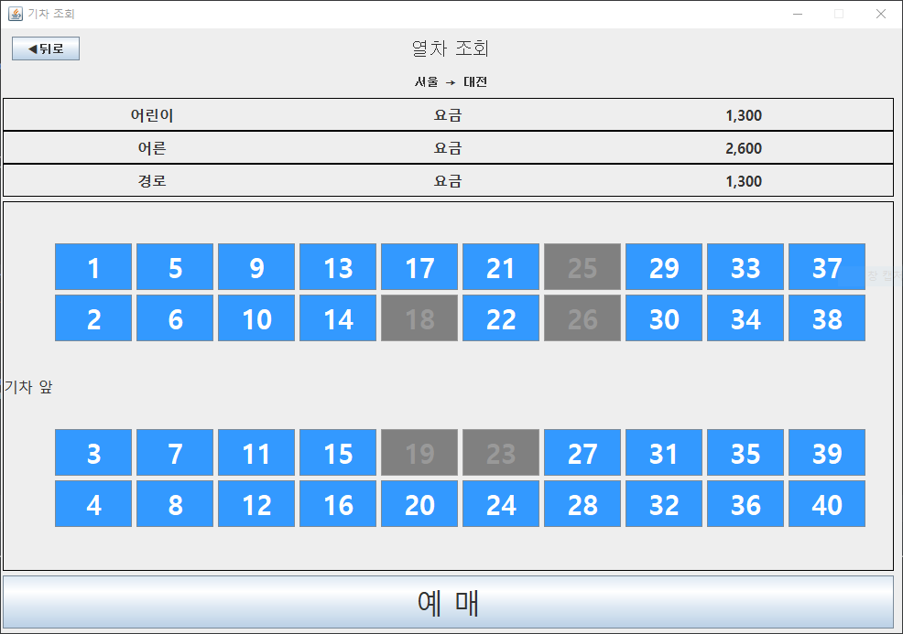 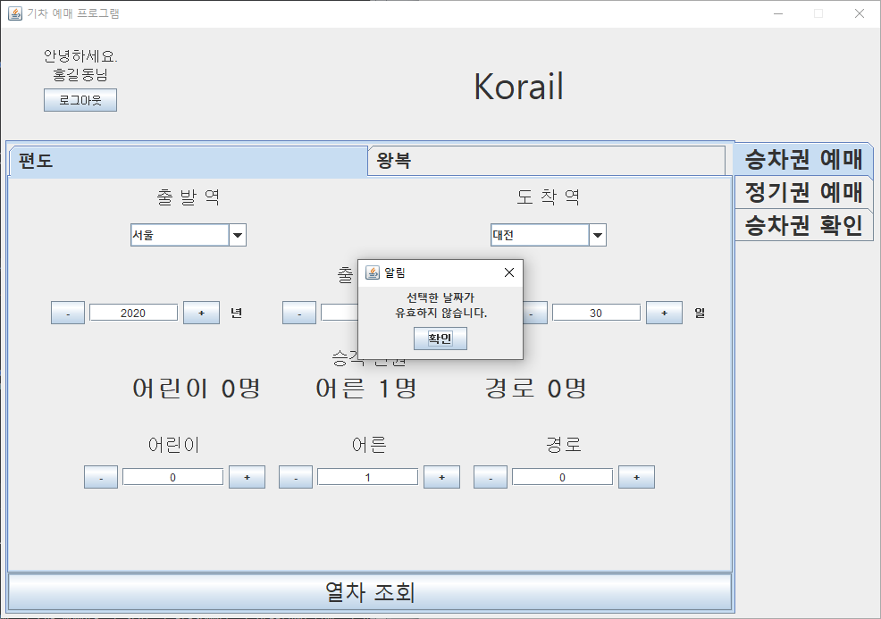

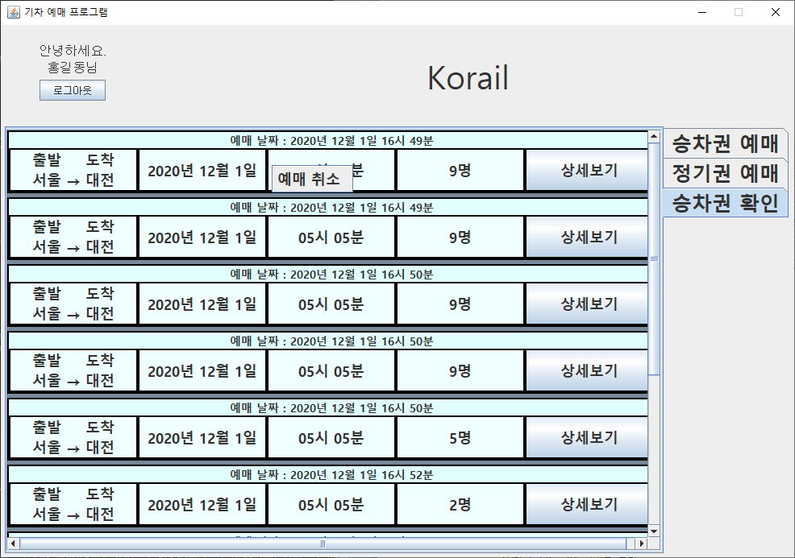 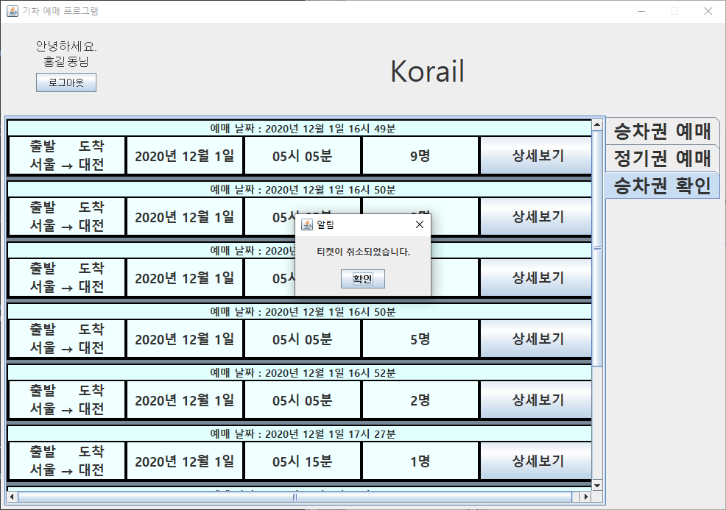

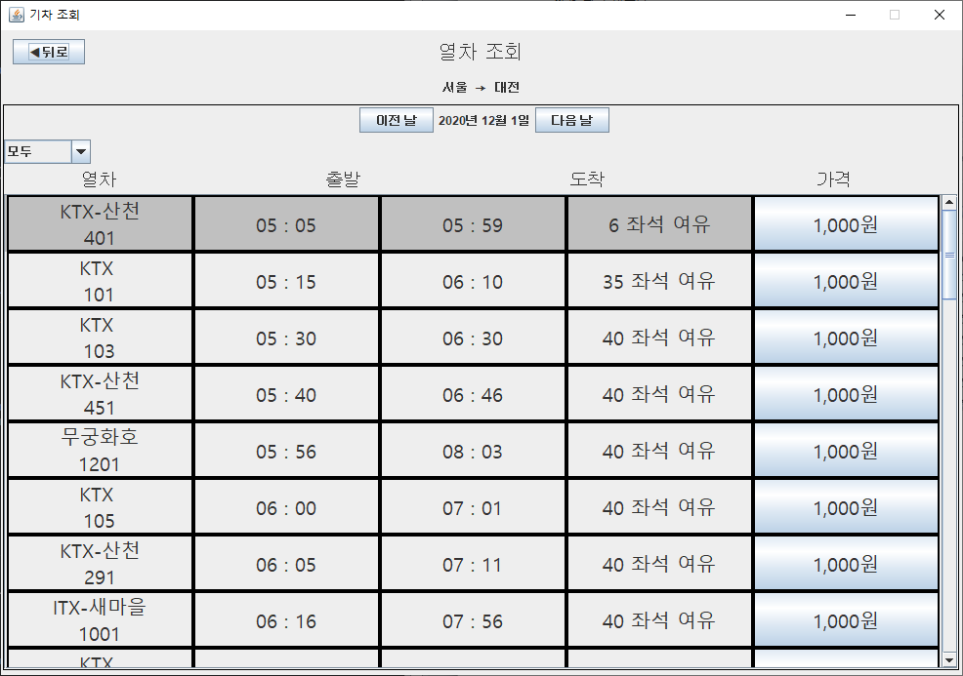 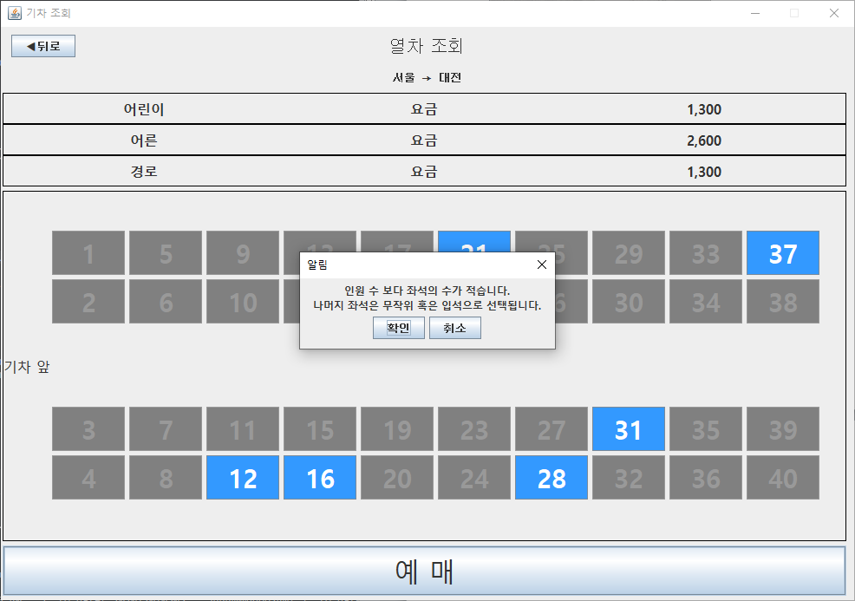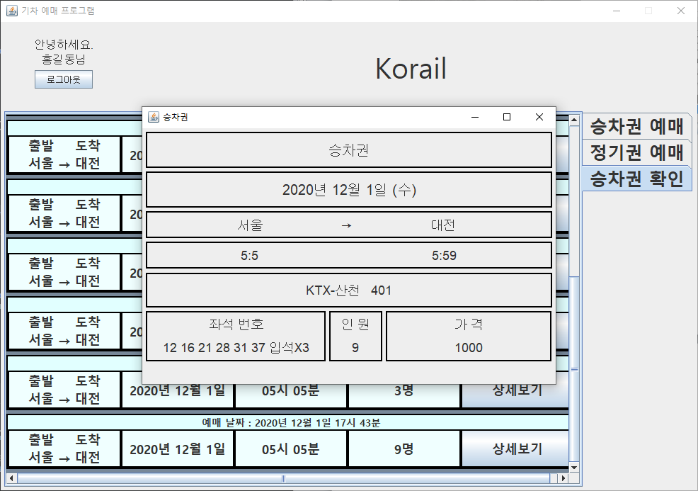

오늘 한 일)

1. 이미 선택된 좌석 선택 불가 (열차 별 출발시간 도착시간을 이용하여 좌석 조회)

→ 기존 방식(기차 이름, 차 번호 비교) -> 기차 이름, 번호, 출발시간 ~ 도착시간

으로 변경

1. 지난 날짜 예매 불가, 티켓 delete 50%
2. 승차권 취소
3. 열차 목록에서 인원수보다 좌석이 적을 경우

→ 열차 목록에 좌석 표시, 해당 열차 회색 처리

1. 예약 가능한 좌석수가 부족할 경우

→ 빈 자리가 있으면 빈 자리에 배치, 좌석이 모두 꽉 차면 입석으로 처리

1. 티켓 상세보기에서 좌석이 길어질 경우 좌석 Label이 짤림

→ 좌석Label Panel의 크기를 늘림

→ 입석이 여럿인 경우 X2 식으로 작성

구현해야 할 것)

1. 지난 날짜 예매 불가, 티켓

→ delete 지난 날 뿐만 아니라 시간이 지난 열차, 티켓 또한 삭제해야 됨

1. 2개 이상의 클라이언트에서 같은 좌석을 선택 후 예매할 경우

=========================================

1. 왕복 예매
2. 정기권 예매